Giornate dell’Editoria cattolica 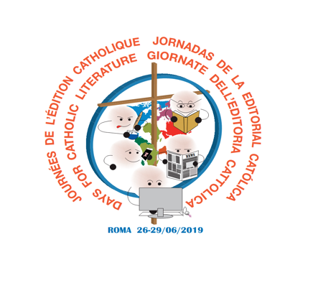
Roma

26-29 giugno 2019

Programma

Mercoledì 26 giugno

14.30 – 15.30: Apertura dei lavori

Moderatore: Dr. Alessandro Zaccuri, giornalista di Avvenire

Paolo Ruffini, Prefetto del Dicastero per la Comunicazione

Fra Giulio Cesareo, O.F.M. Conv., Responsabile Editoriale della Libreria Editrice Vaticana (LEV)

15.30 – 16.15: “L’Editoria religiosa nell’attuale contesto culturale”
Padre Marko Ivan Rupnik, S.I., teologo gesuita, Direttore del Centro Aletti, artista

16.15 – 16.30: Coffee-break

  - – 18.00: “La missione pastorale ed ecclesiale di un editore cattolico”
Jean-Marie Montel, Presidente della Federazione dei media cattolici di Francia e Vice Direttore Generale del Gruppo Bayard

Ipeleng Thlankana, Caporedattore di Reality Magazine – a Catholic lifestyle (Repubblica del Sud Africa)

Dibattito

Giovedì 27 giugno

08.15 – 8.45: Celebrazione della Santa Messa in inglese

9.00 – 10.30: Moderatore: Dr. Andrea Tornielli, Direttore Editoriale del Dicastero per la Comunicazione

“Le sfide del digitale per gli editori cattolici”
Giorgia Abeltino, Direttrice Google Relazioni Istituzionali e Politiche Pubbliche per il Sud Europa

Philippe Colombet, Direttore digitale del Gruppo Bayard

Dibattito

10.30 – 11.00 Coffee-break

11.00 – 13.00: Esperienze dell’editoria locale
Padre Claudiano Avelino, Direttore generale di Paulus Brasile
Dr. Alexander Binu Kottapattu, Direttore di Tranzmedia Netvision (India)
Padre Jean-Baptiste Malenge, Direttore delle Editions Baobab (Repubblica Democratica del Congo)
Anna Minara Ciardi, Veritas Förlag (Svezia)
Henrique Mota, Princípia Editora (Portogallo)

Dibattito

13.00 – 14.30: Pranzo

14.30 – 17.30: Fiera degli editori
Nel pomeriggio, gli editori che ne hanno fatto richiesta espongono e presentano i propri prodotti negli spazi espositivi dedicati

17.30 – 18.30: Aperitivo

Venerdì 28 giugno

08.15 – 8.45: Celebrazione della Santa Messa in inglese

9.00 – 10.30: Moderatore: Dr. Andrea Monda, Direttore de “L’Osservatore Romano”

Focus: Client
Nick Morris, Fondatore di Canvas8

Focus: la distribuzione digitale
Giorgio Busnelli, Direttore di Amazon Italia

10.30 – 11.00: Coffee-Break

11.00 – 13.00: Gruppi di lavoro per uno scambio di esperienze nel relativo contesto culturale

13.00 – 14.30: Pranzo

14.30 – 16.15: Moderatore: Dr. Sergio Perugini, Ufficio nazionale per le Comunicazioni sociali della Cei

Resoconti dai gruppi di lavoro

Dibattito conclusivo con i relatori ancora presenti

16.15 – 16.30: Coffee-Break

16:30 – 17:00: Conclusione: Dr. Paolo Ruffini, Prefetto del Dicastero per la Comunicazione

___________________________________________________________________________________________________________

Sabato 29 giugno

Partecipazione alla Messa celebrata da Papa Francesco nella Basilica di San Pietro in occasione della festa dei Santi Pietro e Paolo, Patroni della città di Roma.

_________________________

